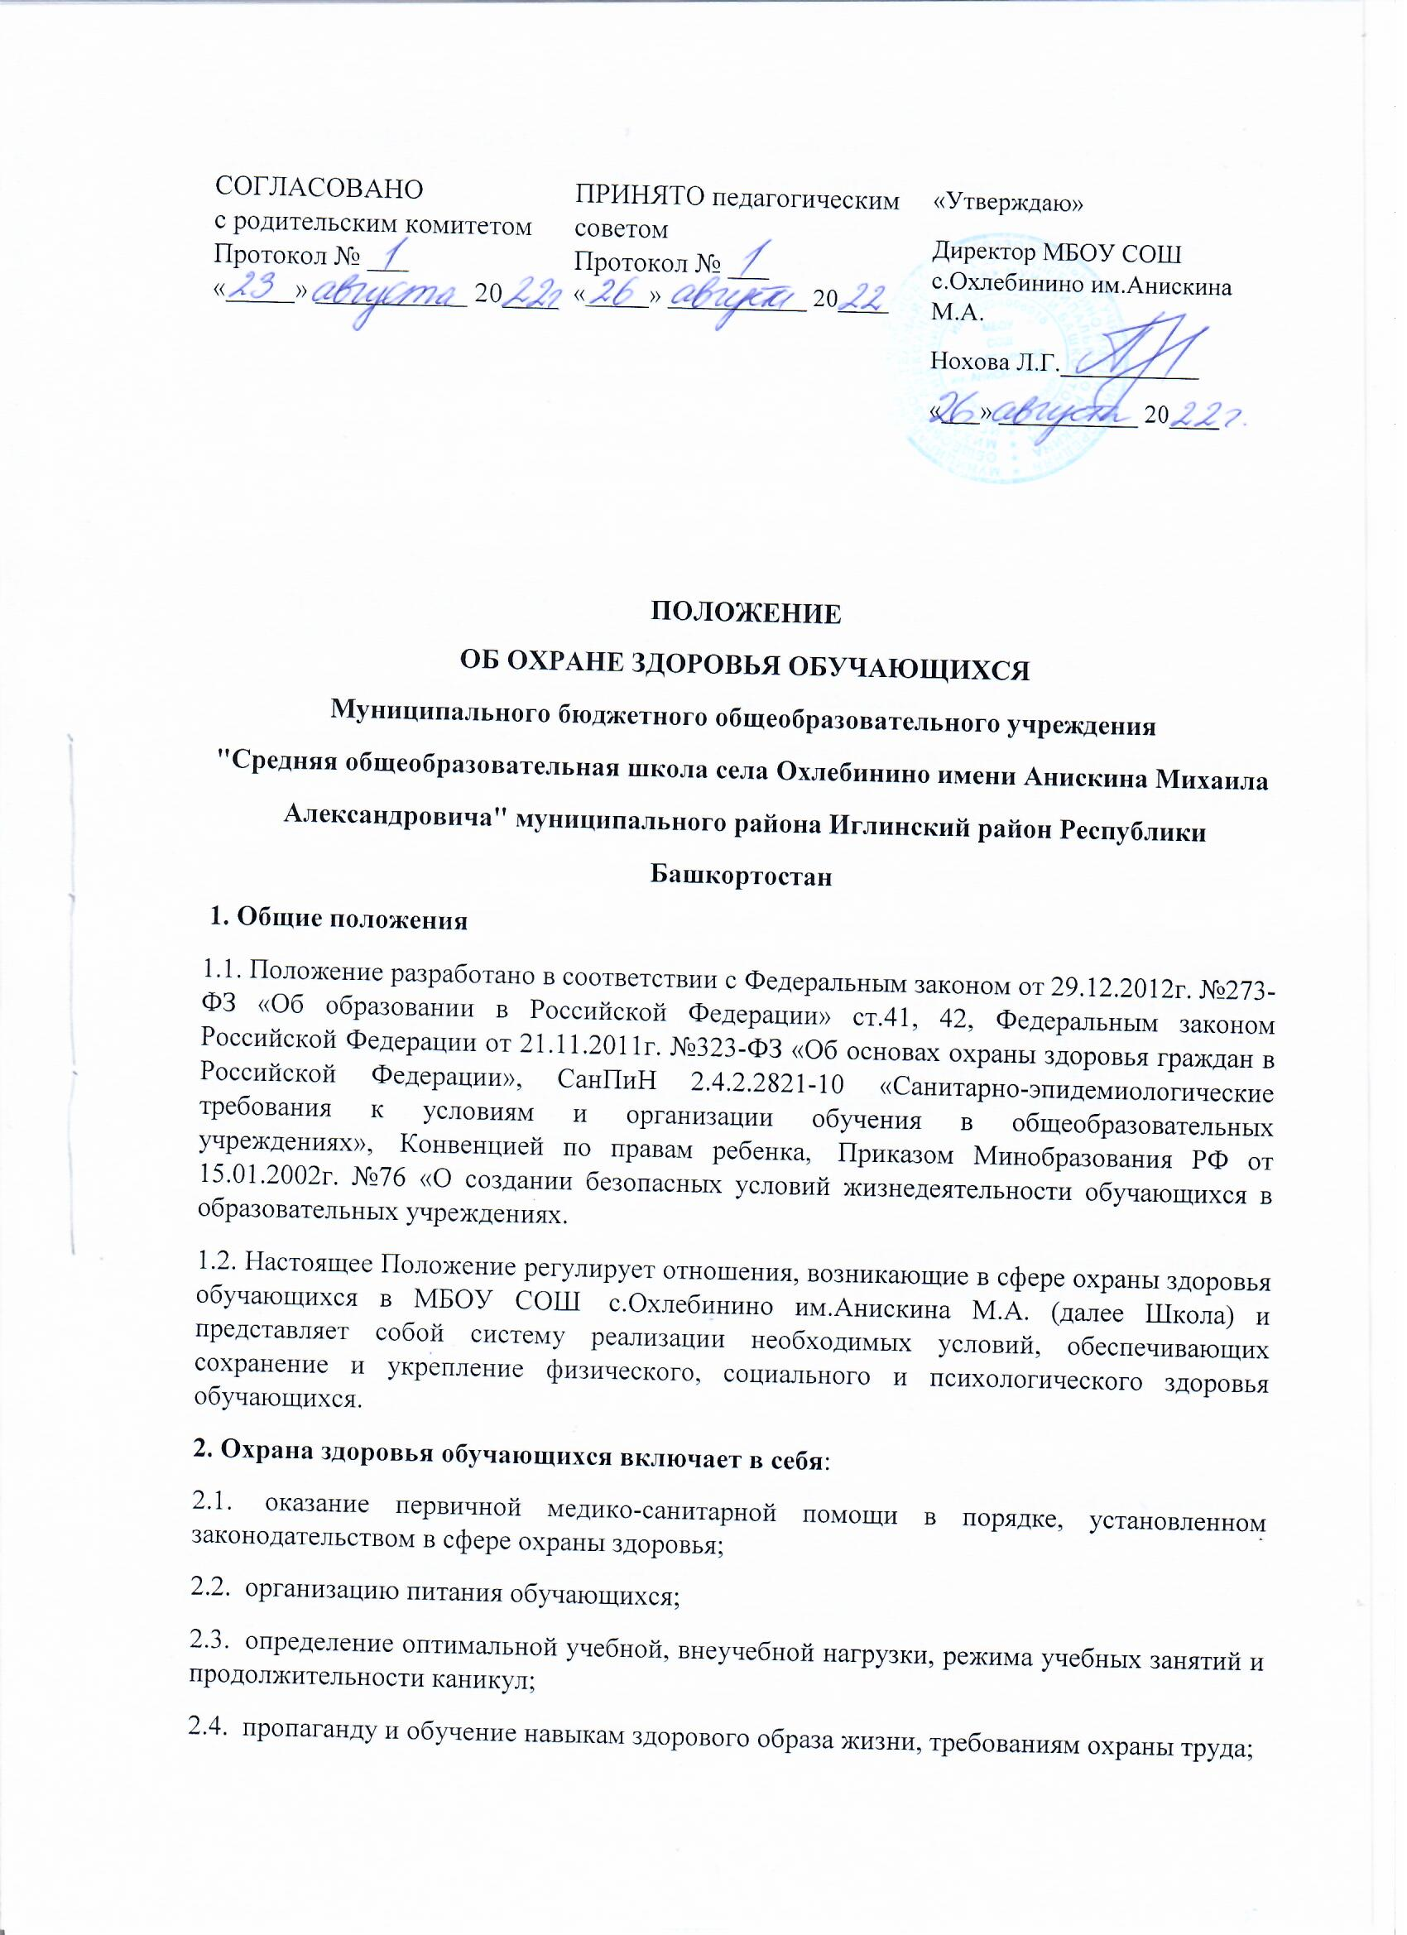

2. Охрана здоровья обучающихся включает в себя:
2.1. оказание первичной медико-санитарной помощи в порядке, установленном законодательством в сфере охраны здоровья;
2.2. организацию питания обучающихся;
2.3. определение оптимальной учебной, внеучебной нагрузки, режима учебных занятий и продолжительности каникул;
2.4. пропаганду и обучение навыкам здорового образа жизни, требованиям охраны труда;
2.5. организацию и создание условий для профилактики заболеваний и оздоровления обучающихся, для занятия ими физической культурой и спортом;
2.6. прохождение обучающимися в соответствии с законодательством Российской Федерации периодических медицинских осмотров и диспансеризации;
2.7. профилактику и запрещение курения, употребления алкогольных, слабоалкогольных напитков, пива, наркотических средств и психотропных веществ, их прекурсоров и аналогов и других одурманивающих веществ;
2.8. обеспечение безопасности обучающихся во время пребывания в организации, осуществляющей образовательную деятельность;
2.9. профилактику несчастных случаев с обучающимися во время пребывания в организации, осуществляющей образовательную деятельность;
3. Школа создает условия для охраны здоровья обучающихся, в том числе обеспечивают:
3.1. текущий контроль за состоянием здоровья обучающихся;
3.2. проведение санитарно-гигиенических, профилактических и оздоровительных мероприятий, обучение и воспитание в сфере охраны здоровья граждан в Российской Федерации;
3.3. соблюдение государственных санитарно-эпидемиологических правил и нормативов;
3.4. расследование и учет несчастных случаев с обучающимися во время пребывания в школе в порядке, установленном федеральным органом исполнительной власти, осуществляющим функции по выработке государственной политики и нормативно-правовому регулированию в сфере образования, по согласованию с федеральным органом исполнительной власти, осуществляющим функции по выработке государственной политики и нормативно-правовому регулированию в сфере здравоохранения;
3.5. для обучающихся, осваивающих основные общеобразовательные программы и нуждающихся в длительном лечении, а также детей-инвалидов, которые по состоянию здоровья не могут посещать школу, может быть также организовано школой обучения на дому. Основанием для организации обучения на дому или в медицинской организации являются заключение медицинской организации и в письменной форме обращение родителей (законных представителей);
3.6. проведение санитарно-противоэпидемических и профилактических мероприятий;
3.7.школа осуществляет влажную уборку учебных и служебных помещений, рекреаций, поддерживает режим проветривания помещений, уборку санузлов с применением моющих и дезинфицирующих средств, организует проведение дезинфекции, дератизации и дезинсекции помещений;
3.8. школа обеспечивает своевременный ремонт помещения и осуществляет все ремонтные работы в отсутствие обучающихся в здании школы.
3.9. школа обеспечивает выполнение требований СанПиН при организации УВП и отдыха обучающихся, обеспечивает противопожарную безопасность обучающихся, проводит мероприятия по предупреждению детского травматизма (на уроках, вне уроков, ДТП, по действиям в ЧС.
4. Организация охраны здоровья обучающихся (за исключением оказания первичной медико-санитарной помощи, прохождения периодических медицинских осмотров и диспансеризации) в организациях, осуществляющих образовательную деятельность, осуществляется этими организациями;
4.1. организацию оказания первичной медико-санитарной помощи обучающимся осуществляют органы исполнительной власти в сфере здравоохранения. Школа обязана предоставить помещение с соответствующими условиями для работы медицинских работников.
4.2. медицинское обслуживание обучающихся школы осуществляется на
основании договора школы с ОГБУЗ «Иглинская ЦРБ». В рамках заключенного договора при осуществлении медицинского обслуживания обучающихся гарантируется неотложная доврачебная помощь в установленные часы работы медицинского персонала;
4.3. проводиться санитарно - просветительная работа и профилактические мероприятия силами сотрудников школы и закреплённого за школой медицинского персонала;
4.4. профилактические прививки обучающихся школы осуществляются с письменного согласия родителей.
4.5. медицинские работники, закреплённые за школой, обеспечивают правильное хранение, учёт и списание лекарственных средств, ведут учтено - отчетную документацию;
4.6. во время работы летнего пришкольного лагеря, во время проведения спортивных мероприятий, дней здоровья предусмотрено обязательное присутствие медицинского работника;
4.7. школа обеспечивает своевременную явку обучающихся на медицинские осмотры согласно графика поликлиники и обеспечивает сопровождение обучающихся;
4.8. школа ежедневно контролирует явку обучающихся. При отсутствии 30% и более обучающихся класса (школы) в связи с инфекционными заболеваниями администрация школы ходатайствует перед учредителем о введении временных карантинных мер по отношению к классу (школе);
4.9. школа своевременно представляет медицинскому работнику (медсестре), закрепленному за школой, информацию об отсутствующих обучающихся по болезни, справки после болезни, информацию о прибывших и выбывших обучающихся, а также необходимые персональные данные обучающихся с целью медицинского осмотра и ведения соответствующе медицинской картотеки;
4.10. педагогические сотрудники школы и обслуживающий (технический) персонал ежегодно проходят бесплатный медицинский осмотр в соответствии с графиком медосмотра и необходимую вакцинацию;
4.11. санитарные книжки сотрудников школы с допуском к работе на новый учебный год (или разрешение на работу в оздоровительном лагере) хранятся в школе.

